Αθήνα 2/10/2015
ΣΥΝΑΝΤΗΣΗ ΕΠΙΤΡΟΠΗΣ ΤΟΠΙΚΗΣ ΑΥΤΟΔΙΟΙΚΗΣΗΣ ΣΚΛΕ
Πέμπτη 15/10/2015,
Ανοικτό Κέντρο Ενημέρωσης Πρόνοιας ΕΚΚΑ, (Τσόχα 5 ΠΛΗΣΙΟΝ ΣΤΑΣΗΣ ΜΕΤΡΟ: ΑΜΠΕΛΟΚΗΠΟΙ),
ώρα 12:00πμ
Συνάδελφοι,
Ο ΣΚΛΕ καλεί τους Κοινωνικούς Λειτουργούς που εργάζονται στην Τοπική Αυτοδιοίκηση Α΄ και Β΄Βαθμού, (Δήμους & Περιφέρειες) να παρευρεθούν στην συνάντηση της Επιτροπής Τοπικής αυτοδιοίκησης, που θα πραγματοποιηθεί την Πέμπτη 15/10/2015 στο Ανοικτό Κέντρο Ενημέρωσης Πρόνοιας ΕΚΚΑ, (Τσόχα 5, ΠΛΗΣΙΟΝ ΣΤΑΣΗΣ ΜΕΤΡΟ: ΑΜΠΕΛΟΚΗΠΟΙ) ώρα 12:00πμ.
Σκοπός της συνάντησης είναι η ανταλλαγή απόψεων σχετικά με όλα τα θέματα που απασχολούν τους Κοινωνικούς Λειτουργούς που εργάζονται στους ΟΤΑ, τα ΝΠΔΔ και τα ΝΠΙΔ της Τ.Α (Κοινωνικές Υπηρεσίες, ΚΑΠΗ, Βοήθεια στο Σπίτι, ΚΗΦΗ, ΚΔΑΠ, Κέντρα Πρόληψης, Δομές Καταπολέμησης της Φτώχειας κα) και στις Περιφέρειες η ανάδειξη των προβλημάτων που αντιμετωπίζουν οι ΚΛ στην τοπική αυτοδιοίκηση καθώς και η λήψη αποφάσεων για δράσεις και παρεμβάσεις.
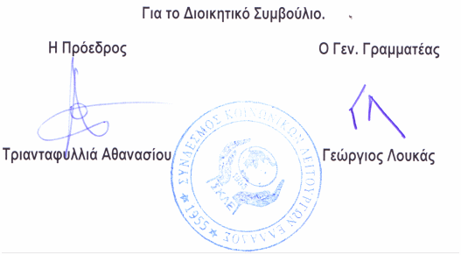
Πρόσωπα για επικοινωνία:

Πρόεδρος ΔΣ: Τριανταφυλλιά Αθανασίου, τηλ:6972825478,
Αντιπρόεδρος ΔΣ: Τζανέτος Αντύπας, τηλ: 6945580274,
Γενικός Γραμματέας ΔΣ: Γεώργιος Λουκάς, τηλ: 6974645081

